**7.1 Eenparige cirkelbeweging**

**Uitwerkingen opgave 1**

a De lengte van de band volgt uit de snelheid van het bandje en de speelduur.

Voor de bandlengte geldt: *l* = *v* ∙ *t*

*v* = 5,00 cm/s = 5,00∙10–2 m/s (Aanpassen eenheden)

*t* = 45,0 min = 45,0 × 60 = 2700 s (Aanpassen eenheden)

*l* = 135 m

b De omlooptijd volgt uit de baansnelheid en de straal.

De straal volgt uit de gegeven diameter.

Er geldt: 

De kortste omlooptijd is bij de kleinste straal.

De langste omlooptijd is bij de grootste straal.

*r*min = 2,20 / 2 = 1,10 cm = 1,10∙10–2 m

*r*max = 4,80 / 2 = 2,40 cm = 2,40∙10–2 m

*v*baan = 5,00 cm/s = 5,00∙10–2 m/s (Aanpassen eenheden)

*T*min = 1,3823 s

*T*max = 3,0159 s

Afgerond: *T*min = 1,38 s

Afgerond: *T*max = 3,02 s

**Uitwerkingen opgave 2**

a Alle schakels van de ketting hebben dezelfde snelheid.

Dus de tanden op beide tandwielen hebben dezelfde snelheid.

De baansnelheid van de tanden op I is dus even groot als de baansnelheid van de tanden op II.

b De baansnelheden van beide tandwielen zijn gelijk.

De verhouding van de omlooptijden volgt dan uit de verhouding van de stralen.

Er geldt: 

*v*1 = *v*2



Dus de omlooptijden verhouden zich als 2:1

**Uitwerkingen opgave 3**

a Het mag voor de Cd-speler tijdens het afspelen niet uitmaken op welk spoor hij op dat moment leest.

De baansnelheid van het spoor waarvan CD leest, moet dus constant zijn.

Er geldt: 

Tijdens het afspelen neemt *r* toe.

Conclusie: de draaisnelheid van de CD neemt tijdens het afspelen toe.

b Het toerental volgt uit de omlooptijd.

De omlooptijd volgt uit de baansnelheid en de straal.

Er geldt: 

De kortste omlooptijd is bij de kleinste straal.

De langste omlooptijd is bij de grootste straal.

Het minimale toerental is bij de langste omlooptijd.

Het maximale toerental is bij de kortste omlooptijd.

*r*min = 2,1 cm = 2,1∙10–2 m

*r*max = 5,8 cm = 5,6∙10–2 m

*v*baan = 1,2 m/s

*T*min = 0,1100 s

*T*max = 0,2932 s



Afgerond: Minimale toerental = 2,0∙102 RPM

Afgerond: Maximale toerental = 5,5∙102 RPM

**7.2 Middelpuntzoekende kracht**

**Uitwerkingen opgave 4**

a De positie van de auto verandert niet van hoogte, want de auto maakt een bocht in het horizontale vlak.

De vereiste middelpuntzoekende kracht ligt dus ook in het horizontale vlak.

b Zie figuur 7.1

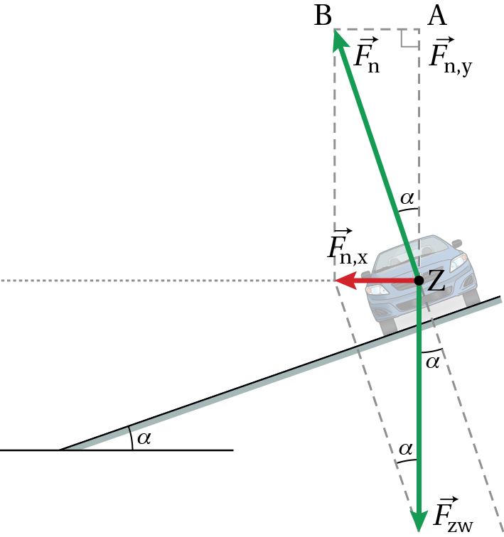

**Figuur 7.1**

c De middelpuntzoekende kracht  wordt geleverd door de resultante van de normaalkracht op de wielen van de auto door het wegdek  en de zwaartekracht .

Dat is dus de horizontale component van de normaalkracht .

d  ,  en vormen een rechthoekige driehoek, met  en  als rechthoekszijden en  als schuine zijde.

Hoek α is in de driehoek terug te vinden.

Je moet dus eerst de zwaartekracht en de middelpuntzoekende kracht berekenen om α te kunnen berekenen.

Er geldt: 

*m* = 1,2⋅103 kg

*v* = 90 km/h = 25 m/s (Aanpassen eenheden)

*r* = 0,75 km = 750 m (Aanpassen eenheden)

*F*n,x = *F*mpz = 1,00⋅103 N

Er geldt: 

*m* = 1,2⋅103 kg

*g* = 9,81 m/s2

*F*n,y = *F*zw = 1,18⋅104 N

In ∆ABZ geldt:



**Uitwerkingen opgave 5**

a Er geldt: 

*m* = 50 kg

*v* = 8,9 m/s

*r* = 6,0 m

*F*mpz = 6,6⋅102 N

b De spierkracht die Petra moet leveren, is gelijk aan de spankracht in het touw.

De spankracht in het touw levert onder andere de middelpuntzoekende kracht om Petra een cirkelbeweging te laten doorlopen.

Als Petra in het laagste punt stil hangt, is de spankracht in het touw gelijk aan de zwaartekracht op Petra.

Als ze in een cirkelbeweging door het laagste punt schiet, moet de spankracht bovendien de middelpuntzoekende kracht leveren.

Om de spankracht te kunnen berekenen, heb je dus de benodigde middelpuntzoekende kracht en de zwaartekracht op Petra nodig.

Er geldt: 

*m* = 60 kg

*g* = 9,81 m/s2

*F*zw = 5,886⋅102 N

*F*spier = *F*mpz + *F*zw = 6,6⋅102 + 5,88⋅102 = 12,48⋅102 N

Afgerond: *F*spier = 1,2⋅103 N

**Uitwerkingen opgave 6**

a Je moet de benodigde middelpuntzoekende kracht berekenen en vergelijken met de zwaartekracht.

Om de zwaartekracht te kunnen berekenen, moet je de massa van het water berekenen.

De emmer heeft een inhoud van 10 liter en is voor 40% gevuld met water.

Er zit dus 4,0 liter water in de emmer.

4,0 liter water heeft een massa van 4,0 kg.

Er geldt: 

*m* = 4,0 kg

*g* = 9,81 m/s2

*F*zw = 39,24 N

Er geldt: 

*m* = 4,0 kg

*v* = 6,4 m/s

*r* = 0,80 m

*F*mpz = 204,8 N

Je ziet dat *F*mpz > *F*zw , dus blijft het water in de emmer.

b De middelpuntzoekende kracht op het water is de resulterende kracht van de zwaartekracht op het water en de normaalkracht die de bodem van de emmer op het water uitoefent.

Er geldt: *F*mpz = *F*zw + *F*n

*F*mpz = 204,8 N

*F*zw = 39,24 N

*F*n = 195,56 N

Afgerond: *F*n = 2,0⋅102 N

**Uitwerkingen opgave 7**

a Op het moment van loskomen is de normaalkracht die de stoel op je lichaam uitoefent precies gelijk aan 0 N.

Dan levert alleen de zwaartekracht de vereiste middelpuntzoekende kracht.

b,c De middelpuntzoekende kracht in het hoogste en het laagste punt is de resultante van de zwaartekracht en de normaalkracht.

De zwaartekracht is naar beneden gericht en de normaalkracht is in dit geval omhoog gericht.

In het hoogste punt is *F*mpz naar beneden gericht en in het laagste punt naar boven gericht.

Om de normaalkracht te kunnen berekenen, moet je dus de middelpuntzoekende kracht en de zwaartekracht berekenen.

Bij elke situatie ga je vervolgens bedenken hoe de richtingen van de krachten met elkaar samenhangen.

b Zie figuur 7.2

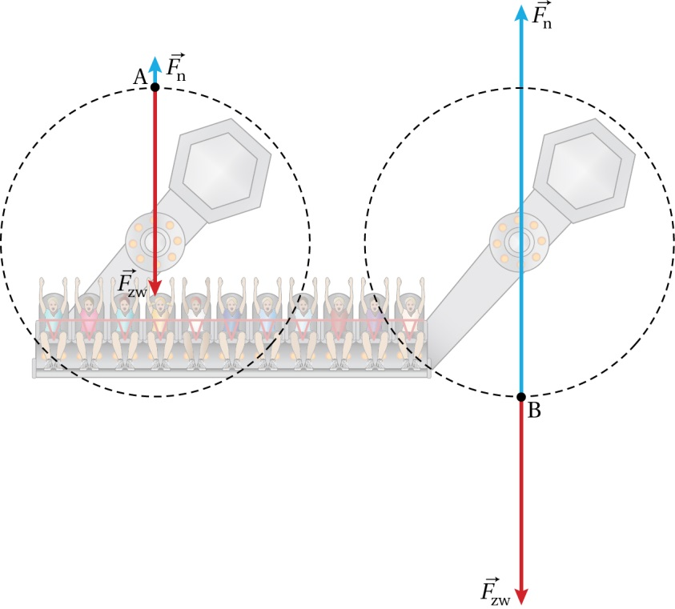

**Figuur 7.2**

De middelpuntzoekende kracht  op jou is de resulterende kracht  van de zwaartekracht  op jou en de normaalkracht  die de bodem van de bank op je uitoefent.

Er geldt: *F*mpz = *F*zw + *F*n

In A kom je net los van de bank: *F*n = 0 N

Dus: *F*mpz = *F*zw

Er geldt: 

*m* = 56,0 kg

*g* = 9,81 m/s2

*F*zw = 549,36 N

Er geldt: 

*m* = 56,0 kg

*r* = 3,00 m

*F*mpz = 549,36 N

*v* = 5,4249 m/s

Afgerond: *v* = 5.,42 m/s

b Zie figuur 7.2 (punt A).

De zwaartekracht en de middelpuntzoekende kracht zijn beide naar beneden gericht.

De normaalkracht die de bank op je uitoefent, is naar boven gericht.

Dus: *F*res = *F*mpz = *F*zw - *F*n

Er geldt: 

*m* = 56,0 kg

*r* = 3,00 m

*v* = 5,00 m/s

*F*mpz = 466,67 N

*F*zw = 549,36 N

*F*n = 82,72 N

Afgerond: *F*n = 82,7 N

c Zie figuur 7.2 (punt B).

De zwaartekracht is naar beneden gericht.

De normaalkracht die de bank op je uitoefent en de middelpuntzoekende kracht zijn beide naar boven gericht:

Dus: *F*res = *F*mpz = *F*n – *F*zw

*F*mpz = 466,67 N

*F*zw = 549,36 N

*F*n = 1016,03 N

Afgerond: *F*n = 1,02⋅103 N

**Uitwerkingen opgave 8**

a De geleverde spierkracht van de atleet is gelijk aan de spankracht in de staalkabel.

Op de kogel werken de spankracht in de staalkabel en de zwaartekracht.

De resultante van deze twee krachten levert de vereiste horizontaal gerichte middelpuntzoekende kracht.

De drie vectoren  ,  en .vormen een rechthoekige driehoek, waarvan twee zijden bekend zijn.

De derde zijde en de twee hoeken kunnen met behulp van geometrische relaties worden berekend.

Zie figuur 7.3

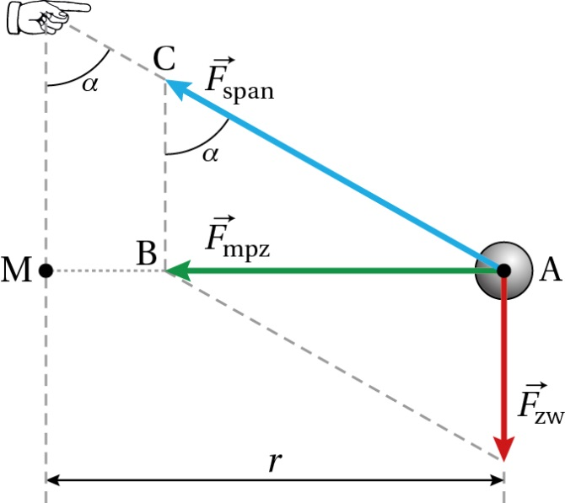

**Figuur 7.3**

Op de kogel werken twee krachten: *F*span en *F*zw

Er geldt: 

*m* = 6,25 kg

*g* = 9,81 m/s2

*F*zw = 61,31 N

*F*span = *F*spier = 2,80 kN = 2800 N (Aanpassen eenheden)

In ΔABC geldt:



b De baansnelheid volgt uit de middelpuntzoekende kracht.

Je moet daarvoor eerst de grootte van de middelpuntzoekende kracht berekenen en de straal van de baan en de massa van de kogel kennen.

In ΔABC geldt:





*F*span = 2,80 kN = 2800 N (Aanpassen eenheden)

*F*mpz = 2799,3 N

Er geldt: 

*m* = 6,25 kg

*r* = 1,85 m

*F*mpz = 2799,3 N

*v* = 28,78 m/s

Afgerond: *v* = 28,8 m/s

**7.3 Gravitatiekracht**

**Uitwerkingen opgave 9**

a Zie figuur 7.4.

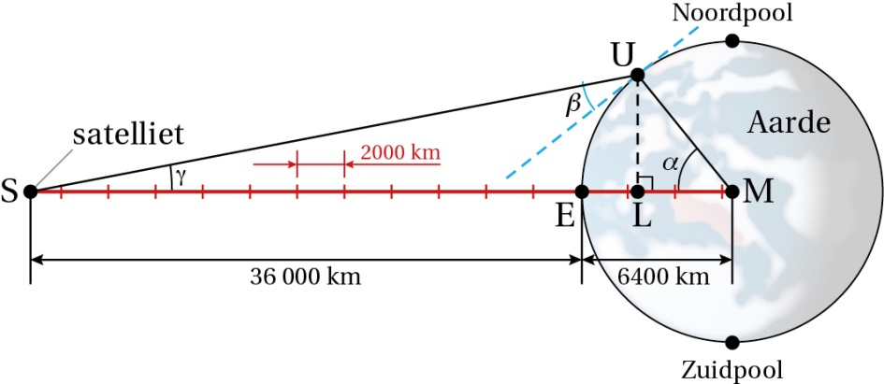

**Figuur 7.4**

Maak een tekening op schaal.

Laat in je tekening één schaaldeel overeenkomen met 2000 km.

De straal van de aarde is 6400 km.

Dit komt overeen met 3,2 schaaldelen.

De satelliet staat op 36000 km van de aarde af.

Dit komt overeen met 18 schaaldelen.

M = middelpunt van de aarde

E = evenaar

S = satelliet

Teken de lijn MES

Utrecht ligt op 52° noorderbreedte.

Maak *α* 52° en je vindt het punt U(= Utrecht).

Verbind het punt Smet het punt U.

Meet hoek MUS = 121°

Teken nu in het punt *U* de raaklijn (= horizon in Utrecht) aan de cirkel.

De hoek van de schotelantenne met de horizon ∠*β* = 31°

b Als je een loodlijn tekent vanuit U op de lijn MS, dan ontstaan twee rechthoekige driehoeken.

Met de gonioformules zijn dan alle onbekende afstanden en hoeken te berekenen.

Teken loodlijn UL.

In ΔMLU:



MU = 6400 km (BINAS tabel 31)

*α* = 52°

LU = 5043 km



MU = 6400 km (BINAS tabel 31)

*α* = 52°

LM = 3940 km

EL = EM – LM

EM = 6400 km

LM = 3940 km

EL = 2460 km

In ΔSLU:

LS = SE + EL

SE = 36000 km

EL = 2460 km

LS = 38460 km



LU = 5043 km

LS = 38460 km



In ΔSMU:





*α* = 52°



De hoek van de schotelantenne met de horizon ∠*β* = 31°

c De baan is geostationair, want de satelliet bevindt zich op een vaste plaats boven de evenaar.

d Drie verschillen tussen een geostationaire en een polaire satelliet zijn:

1 Een geostationaire satelliet bevindt zich boven de evenaar en een polaire satelliet beschrijft een baan over de polen van de aarde.

2 Een geostationaire satelliet heeft een omlooptijd van 24 uur en een polaire satelliet heeft dit niet.

3 Alle geostationaire satellieten bevinden zich op dezelfde afstand van het aardoppervlak en hebben een vaste plaats; polaire satellieten hebben die niet.

**Uitwerkingen opgave 10**

a De omlooptijd van de satelliet is gelijk aan de omwentelingstijd van de aarde, dus 24 uur.

b In BINAS tabel 31 vind je dat de siderische rotatieperiode van de aarde 23,93 h is.

De (siderische) omlooptijd voor de geostationaire satelliet is dan ook 23,93 uur.

Opmerking: De siderische omwentelingstijd van de aarde is de echte omwentelingstijd.

Bij de omwentelingstijd zoals wij die op aarde ervaren, houden we geen rekening met de invloed die de tussentijdse verplaatsing langs de baan om de zon heeft op onze waarneming.

c Voor de omlooptijd van een satelliet om de aarde geldt dezelfde formule als die voor een planeet om de zon.

Er geldt: 

*T* = 23,93 h = 86328 s (Aanpassen eenheden)

*G* = 6,6726·10-11 N m2 / kg2

*M*aarde = 5,972 1024 kg (BINAS tabel 31)

*r* = 4,22136·107 m

*r* = *h + r*aarde

*r*aarde = 6,371·106 m = 0,6371·107 m

*h* = 3,5843·107 m

Afgerond: *h* = 3,58·107 m = 3,58·104 km

d De massa van de satelliet is niet van belang voor de berekening.

Voor een twee keer zo zware satelliet geldt dus dat zijn hoogte boven het aardoppervlak gelijk is aan die van vraag c.

**Uitwerkingen opgave 11**

Voor de omlooptijd van een satelliet om de aarde geldt dezelfde formule als die voor een planeet om de zon.

Er geldt: 

*G* = 6,6726·10-11 N m2 / kg2

*M*aarde = 5,972 1024 kg (BINAS tabel 31)



*r*1 = *h*1 + *R*aarde

*h*1 = 300 km = 3,00·105 m (Aanpassen eenheden)

*R*aarde = 6,371·106 m (BINAS tabel 31)

*r*1 = 6,671·106 m

*T*1 = 5421,3 s = 90,355 min

Afgerond: *T*1 = 90,4 min

*r*2 = *h*2 + *R*aarde

*h*2 = 1000 km = 1,00·106 m (Aanpassen eenheden)

*R*aarde = 6,371·106 m (BINAS tabel 31)

*r*2 = 7,371·106 m

*T*2 = 6296,62 s = 104,94 min

Afgerond: *T*2 = 104,9 min

**Uitwerkingen opgave 12**

a Voor de omlooptijd van een satelliet om de aarde geldt dezelfde formule als die voor een planeet om de zon.

Er geldt: 

*G* = 6,6726·10-11 N m2 / kg2

*M*aarde = 5,972 1024 kg (BINAS tabel 31)

*r*aarde = 6,371·106 m = 0,6371·107 m

*T* = 5061,6 s = 84,35922 min(Aanpassen eenheden)

Afgerond: *T* = 84,36 min

b Beschouw de aarde als een homogene, vaste bol.

De steen wordt in het eerste gedeelte van zijn reis tot aan het middelpunt van de aarde versneld door de aantrekkingskracht van een gedeelte van de massa van de aarde.

Maar in het tweede gedeelte zorgt precies dezelfde hoeveelheid massa voor een even grote vertraging van de steen.

De steen komt dus precies met snelheid 0 aan de andere kant van de aarde aan de oppervlakte.

Dit houdt tevens in dat de steen aan de andere kant van de aarde dus niet uit het gat komt.

c Ook 84,36 min.

Noem het beginpunt van het gat A en het eindpunt B.

Als de steen zich in het middelpunt van de aarde bevindt op het moment dat de satelliet een kwart van zijn omloop heeft volbracht, dan bevindt de steen zich in B als de satelliet een halve omloop heeft verricht.

De satelliet bevindt zich dan ook in B.

De steen is dus weer terug in A als de satelliet een gehele omloop heeft volbracht.

**Uitwerkingen opgave 13**

a Wat je moet aantonen, staat in de verduidelijking van de vraag.

De baanstralen van de manen zijn rechtstreeks af te lezen uit de figuur als de maximale afstand tussen de maan en de planeet.

De omlooptijd is gelijk aan een volledige periode van de beweging.

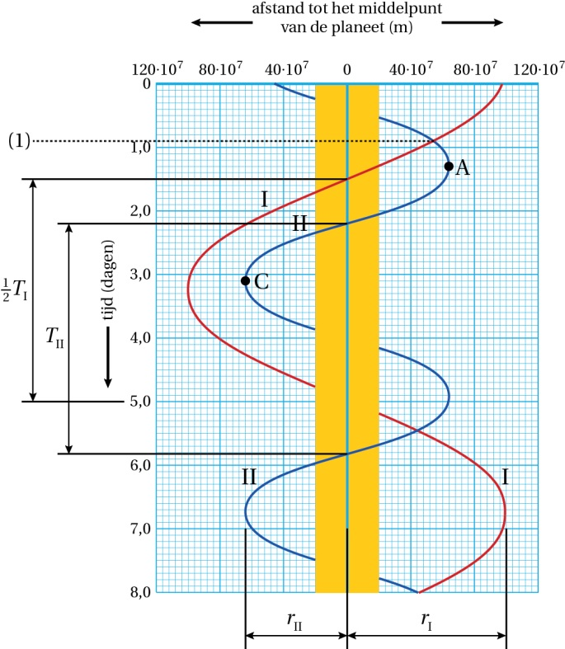

**Figuur 7.5**

Zie figuur 7.5.

Maan I:

*r*I = 100∙107 m

*T*I = 7,0 dag

Maan II:

*r*II = 64∙107 m

*T*II = 3,6 dag.







b De baansnelheid *v*I van maan I volgt uit de periode *T*I en de straal *r*I van baan I.

Druk hiervoor *T*I eerst uit in seconden.







c De manen bevinden zich op een lijn als hun afstanden tot de planeet gelijk zijn.

Dit gebeurt na *t* = 0 voor het eerst op *t* = 0,88 dagen.

d Zie figuur 7.6.

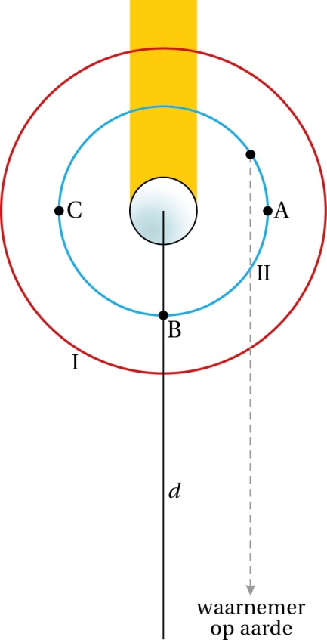

**Figuur 7.6**

Noem de afstand van de aarde tot de planeet *d*.

Rond het tijdstip *t* = 0,5 dag bevindt maan II zich achter de planeet.

Dus tussen *t* = 0 en *t* = 1,2 dag is de afstand tussen de aarde en maan II groter dan *d*.

Rond het tijdstip *t* = 1,5 dag bevindt maan I zich voor de planeet.

Dus tussen *t* = 0 en *t* = 3,2 dag is de afstand tussen de aarde en maan I kleiner dan *d*.

Dan staat maan I op *t* = 0,88 dagen dus dichter bij de aarde dan maan II.